win7 64位 汇编环境搭建(一)
最近在学习汇编与接口技术，但是在自己的机子上实验的时候，尴尬地发现我们的win 7 64位环境下，在DOS下竟然没有debug.exe，好不容易找到一个debu.exe，在DOS环境下调用，竟然是下面的结果：
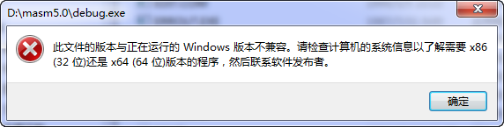win7 64位和32位的debug.exe 不兼容。
就到网上找相关的解决办法，终于找到了一个很好的工具：DOSBOX。
一，下面就介绍下DOSBOX如何进入debug环境下：
1，DOSBOX本来是用来在windows环境下运行DOS游戏的一款游戏工具，但是我们用来在win7环境下进行汇编的学习。
2，在网上下载并安装，打开后就是DOSBOX的界面，有点与DOS的界面不一样，但是没有关系，能达到我们的目的就好
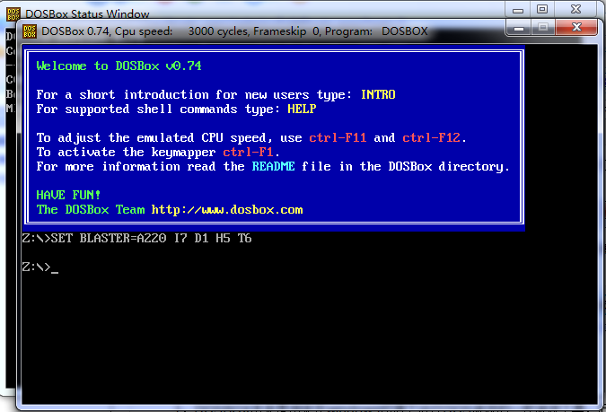
安装好它后，不用做什么，你就可以开始在其上用debug进行简单的汇编的操作了
3，将DEBUG拷贝到c盘
4，在上面输入：
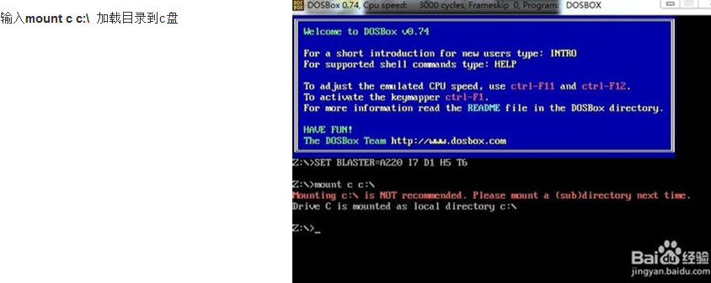
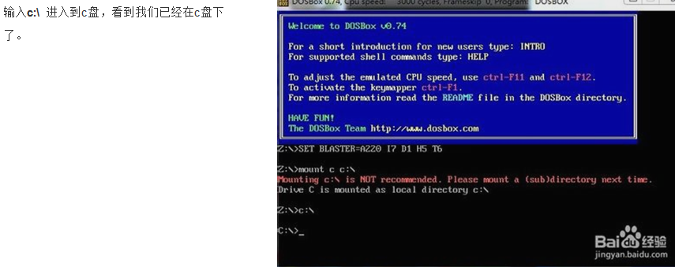
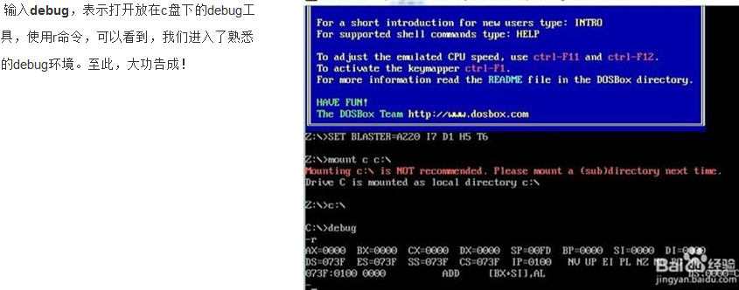
二，利用DOSBOX进行分立汇编环境搭建
在我的第一篇博文win7 64位 汇编环境搭建(一)中我介绍了如何利用DOSBOX在win7 64位环境中进入debug环境中进行汇编相关指令的练习，今天就把我如何搭建分立的开发汇编程序的环境。
1，准备汇编基本的编译与连接的程序：masm.exe与link.exe
这两个软件是最常用的两个，也是开发汇编程序必须的两个。这两个在masm5.0或者更高的版本中可以找到，我现在用的是masm5.0.这里面还有我们可能在汇编的时候还会用到的其他的一些工具。
2，着手搭建分离环境
将在网上找到的masm5.0解压到一个你喜欢的地方，然后按照win7 64位 汇编环境搭建(一)所说的方法进入masm5.0目录下，此时你的分立的环境就基本搭建好了。
3，将昨天所说的debug.exe也拷贝到masm5.0的目录下，这是你不仅可以在这个环境下生成可以直接运行的exe文件，还可以在其下进行debug了。
4，现在就在我们新搭建起来的汇编环境编写一个入门程序hello ，world！来练练手吧！
(1)编写源码，并将文件保存为xxx.asm,这里我就保存为hello.asm吧。
在编写源码的时候，你可以采用一般的文本编辑器，并另存为hello.asm,并该文件拷贝
到masm5.0目录下，就可以进行编译、链接了。
如果你想更有感觉点，像老师那样，输入edit就调用汇编程序编辑器来编辑你的源代
码，那就在网上找一E个edit.com,并将其拷贝到masm5.0目录下，那样就可以在DOS界面
下编辑你的汇编源代码了。
PS：
找edit.com文件，建议使用google搜索引擎，我在百度上找了好长时间没有找到，最
后是在google上才找到的。
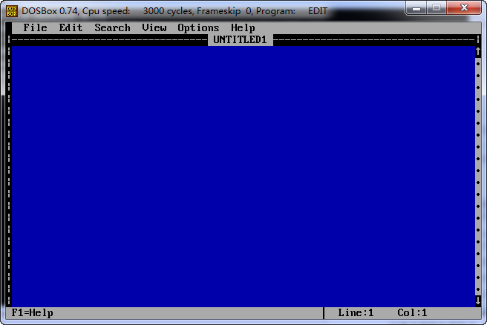
1)在edit中输入hello.asm的源代码
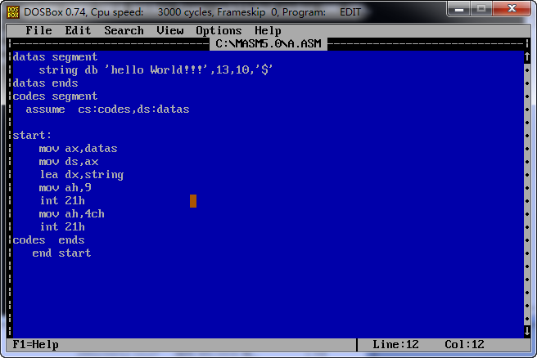
Alt+tab鼠标退出编辑模式！！

2)保存源文件并退出编辑：FILE->SAVE AS…>File Name:hello.asm>enter
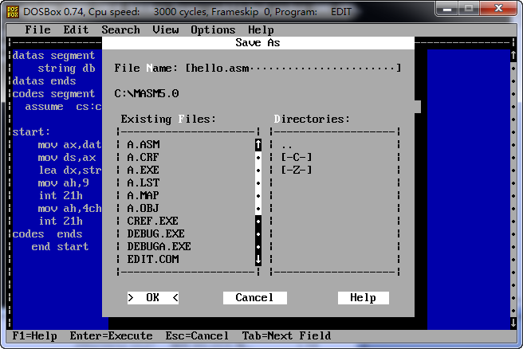
此时，在masm5.0目录下，我们可以找到一个汇编源文件：HELLO.ASM
(2)编译HELLO.ASM,生成.OBJ、.CRF、.LST文件
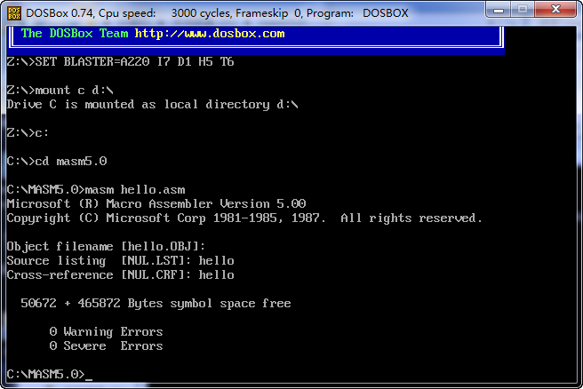
(3)链接生成.exe文件，同时生成.map文件
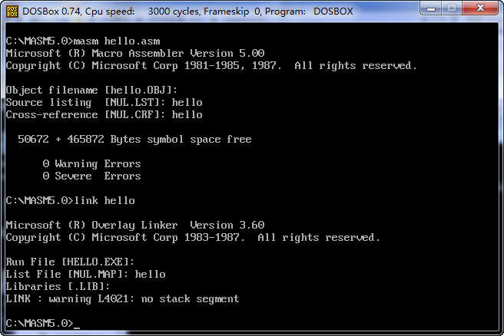
(4)输入hello，运行hello，world程序，可以看到在屏幕上显示hello,world！！！与我们期望的结果相同。
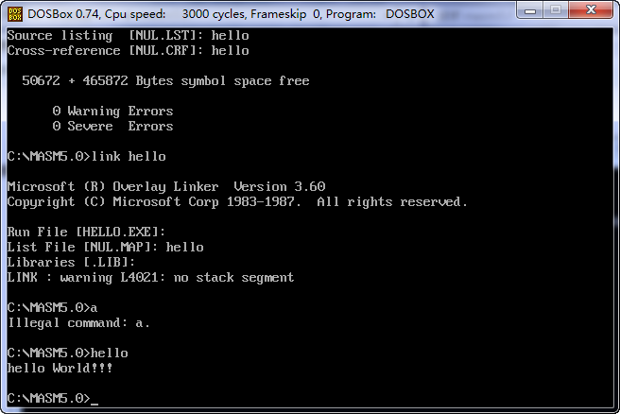
最后，展示下载这个过程中，masm5.0目录下的文件生成的情况：
